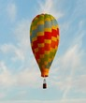 | 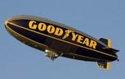 | 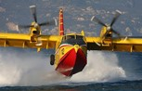 | 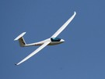
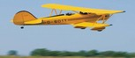 | 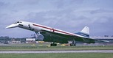 | 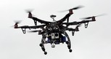 | 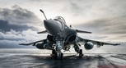
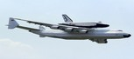 | 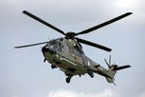 | 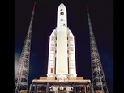 | 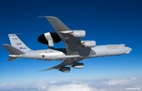
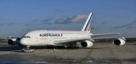 | 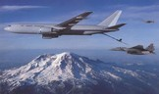 | 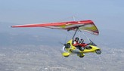 | 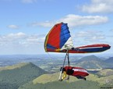
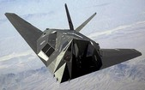  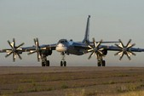  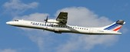 |  | 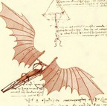
Une montgolfière, la fusée Ariane, un delta plane, un chasseur Mirage, un hélicoptère, un dirigeable, un planeur, un biplan, le concorde, un bombardier d'eau, un drone, un avion furtif, une navette spatiale sur porteur, un avion radar, une machine volante de Léonard de Vinci, un avion ravitailleur, un bimoteur à hélices, un Airbus A380, un quadrimoteur, un Ultra-Léger Motorisé

